

本科毕业设计（论文）

题 目 小学生英语学习平台的设计与实现
姓 名 刘清泉
专 业 计算机科学与技术 学 号 202142502079
指导教师 汪东芳

郑州科技学院信息工程学院 二○二四年五月

郑州科技学院本科生毕业设计（论文）承诺书
本人郑重声明：所提交的毕业设计（论文）是本人在指导教师的指导下，
独立工作所取得的成果并撰写完成的，郑重声明没有剽窃、抄袭等违反学术道 德、学术规范的侵权行为。文中除已经标注引用的内容外，不包含其他人或集 体已经公共发表或撰写过的研究成果。对本文的研究做出重要贡献的个人和集 体，均已在文中作了明确的说明并表示了谢意。本人完全意识到本声明的法律 后果，并承诺因本声明而产生的法律结果由本人承担。

毕业设计（论文）作者签名： 2024 年 5 月 31 日

郑州科技学院本科生毕业设计（论文）使用授权书
本人完全了解郑州科技学院有关收集、保留和使用毕业设计（论文）的规 定，即：本科生毕业设计（论文）工作的知识产权归郑州科技学院所有。学校 有权保留并向国家有关部门或机构送交论文的复印件和电子版，允许毕业设计 （论文）被查阅和借阅；学校可以公布毕业设计（论文）的全部或部分内容， 可以采用影印、缩印或扫描等复制手段保存、汇编毕业设计（论文）。保密的 毕业设计（论文）在解密后遵守此规定。
本毕业设计（论文）是否为保密论文：□是、⑦否
保密毕业设计（论文）在 年 月解密后适用本授权书。

本人签名： 2024 年 5 月 31 日

导师签名： 2024 年 5 月 31 日

小学生英语学习平台的设计与实现

摘 要
在全球化进程加速和信息技术飞速发展的背景下，英语作为国际交流的主要语言日益重要，特别是小学阶段的英语教育已成为基础教育的关键环节。传统英语教学模式存在互动性不足、个性化程度低、反馈不及时等问题，亟需信息化手段予以改进。
本研究设计并实现了面向小学生的在线英语学习平台，采用前后端分离的微服务架构，前端使用React构建响应式界面，后端基于SpringBoot框架搭建稳定服务集群，结合MySQL和Redis实现数据存储与缓存。该平台主要实现了在线学习模块、互动交流平台、个性化学习推荐以及学习进度跟踪与评价功能，通过丰富的多媒体资源和互动练习提高学习趣味性，利用学习数据分析为学生提供个性化学习路径。
本研究不仅丰富了教育信息化的理论体系，为在线学习平台的设计与开发提供了实践参考，也为促进基础教育阶段英语教学模式改革，提升教学效果提供了有效方案。
关键词：小学生英语学习 个性化学习 SpringBoot框架 MySQL

Design and Implementation of an English Learning Platform for Primary School Students
Abstract
Against the backdrop of accelerating globalization and the rapid development of information technology, English, as the primary language for international communication, is of increasing importance. Particularly, English education at the primary school level has become a critical component of foundational education. Traditional English teaching models suffer from issues such as insufficient interactivity, limited personalization, and delayed feedback, necessitating improvements through information technology.
This study designs and implements an online English learning platform for primary school students. It adopts a microservice architecture with frontend-backend separation, where the frontend utilizes React to build responsive interfaces, and the backend is built upon the Spring Boot framework to establish a stable service cluster. MySQL and Redis are integrated for data storage and caching. The platform primarily features an online learning module, an interactive communication platform, personalized learning recommendations, and functionalities for tracking and evaluating learning progress. It aims to enhance learning engagement through rich multimedia resources and interactive exercises, and utilizes learning data analysis to provide students with personalized learning paths.
This research not only enriches the theoretical framework of educational informatization and offers practical insights for the design and development of online learning platforms, but also presents an effective solution for promoting the reform of English teaching models at the foundational education stage and enhancing teaching effectiveness.
Keywords: English Learning for Primary School Students, Personalized Learning, Spring Boot Framework, MySQL

目 录
1 绪论 1
1.1 研究背景及意义 1
1.1.1 研究背景 1
1.1.2 研究意义 1
1.2 国内外研究现状 2
1.2.1 国内研究现状 2
1.2.2 国外研究现状 3
1.3 研究目标和研究内容 5
1.3.1 研究目的 5
1.3.2 研究内容 5
2 相关技术介绍 7
2.1 React框架 7
2.2 SpringBoot框架 7
2.3 MySQL数据库 8
2.4 Redis缓存 9
2.5 前后端分离架构 10
3 系统分析 12
3.1 系统可行性分析 12
3.1.1 技术可行性分析 12
3.1.2 管理可行性分析 12
3.1.3 社会因素可行性分析 13
3.2 功能性需求分析 14
3.2.1 小学生用户需求分析 15
3.2.2 家长及教师需求分析 16
3.2.3 系统管理员需求分析 18
3.3 非功能性需求分析 19
3.3.1 安全性需求 20
3.3.2 运行性能 21
4 系统设计 23
4.1 系统总体框架设计 23
4.1.1 系统架构设计 23
4.1.2 技术架构设计 24
4.2 系统功能结构设计 25
4.2.1 系统功能结构图 25
4.2.2 核心功能模块设计 26
4.3 数据库设计 27
4.3.1 数据库概念结构设计 27
4.3.2 数据库逻辑结构设计 31
4.3.3 数据库索引设计与优化 34
5 系统实现 37
5.1 管理员功能实现 37
5.1.1 系统首页管理 37
5.1.2 单词分类管理 37
5.1.3 资源信息管理 38
5.1.4 课程信息管理 39
5.1.5 在线测试管理 39
5.1.6 试题管理 40
5.2 用户功能实现 40
5.2.1 首页管理 41
5.2.2 资源信息管理 41
5.2.3 课程信息管理 42
5.2.4 客服管理 42
5.2.5 在线测试管理 43
5.2.6 个人中心管理 44
6 系统测试与优化 45
6.1 测试原则 45
6.2 功能测试 46
6.2.1 单元测试 46
6.2.2 集成测试 47
6.3 性能测试 48
6.3.1 负载测试 48
6.3.2 压力测试 49
6.4 安全性测试 50
6.4.1 认证授权测试 50
6.4.2 数据安全测试 50
6.4.3 渗透测试 50
6.5 系统优化 51
6.5.1 代码优化 51
6.5.2 数据库优化 52
结 论 53
致 谢 54
参考文献 55

1 绪论

1.1 研究背景及意义

1.1.1 研究背景
随着全球化进程的不断推进，英语作为国际通用语言的重要性日益凸显，小学英语教育也受到广泛关注。然而，当前小学英语教育中仍存在一系列问题，如教学资源分配不均、学生学习兴趣不足、教学方式单一等。信息技术在英语教育中的应用已成为解决这些问题的重要途径。
网络学习已成为一种新型学习模式，正以不可阻挡的态势渗透到小学英语教学课堂，在拓宽小学英语教学途径的同时，提高了课堂教学的有效性。特别是在疫情期间，人工智能英语教育平台发挥了不可替代的作用，为学生提供了持续、高效的英语学习环境。
在这一背景下，设计和开发针对小学生的英语学习平台具有重要意义。通过整合现代信息技术与教育理念，可以有效解决传统英语教学中的难点问题，提升教学效果。
在全球化背景下，英语作为国际通用语言，其学习重要性日益凸显，小学生正处于语言学习的黄金时期，英语启蒙教育备受关注。然而，传统小学英语教学多依赖课堂讲授，教学方式相对单一，难以满足学生个性化学习需求，且课后缺乏有效的学习资源与互动途径。
随着信息技术的飞速发展，互联网教育模式逐渐兴起。SpringBoot作为一款快速开发框架，具有开发效率高、易于集成等优势，能快速搭建稳定、高效的英语学习平台。基于此，设计并实现基于SpringBoot的小学生英语学习平台具有重要现实意义。该平台可整合丰富多样的英语学习资源，提供趣味化的学习方式，打破时间与空间限制，让小学生随时随地进行英语学习，提升学习兴趣与效果，为小学英语教学注入新的活力。

1.1.2 研究意义
本研究在理论层面上探索了信息技术与英语教育的深度融合路径，拓展了计算机辅助语言学习（CALL）的理论体系。英语教学需要以语言知识和技能为基础，提高学生语言综合运用能力，强化与信息技术的整合，处理好"学得"与"习得"的关系。本研究通过构建一个系统化的小学英语学习平台，为这一理论提供了实践验证。
在实践层面，小学英语学习平台的设计与实现，为改进小学英语教学提供了新的工具和方法。话题教学是英语学习的有效方式，教师需要结合小学生的认知水平，选择学生感兴趣的话题，设计合理的学习目标。本研究开发的学习平台可以为教师提供更多教学资源和手段，使话题教学更加生动有效。
同时，本研究对于促进教育公平也具有重要意义。合作学习是新时期的新要求，教师可通过合作搭建平台，促使学生参与。学习平台的建设能够打破地域限制，使不同地区的学生都能获得优质的英语学习资源，从而促进教育公平。

1.2 国内外研究现状

1.2.1 国内研究现状
我国在对小学生英语学习平台的研究中，多是随着信息技术的快速发展开始提高小学生英语学习效果研究。最近几年中，对于如何借助互联网、新兴技术手段提高小学阶段英语学习效果问题，较多学者或机构都尝试性地做了许多研究工作。在我国这些小学英语学习平台研究的主要范围有以下几方面。
多媒体与交互的教学研究较多。王形（2024）指出，小学英语教育中存在听说教学效果不佳、学生参与度不高等问题，可通过信息技术手段加以改善，包括多媒体的使用、影音处理软件以及互动平台的集成^{[1]}。多媒体教学可以通过图像、音频、动画等增加教学内容的表现力，让学生获得更具趣味性的学习体验。通过师生间、生生间互动的方式，交互式教学可以将学生学习的主动性调动起来，提高学生的学习动机。
学习路径个性化设计逐渐成为研究焦点。吴亮（2021）通过实践研究表明，基于人工智能学习和教学平台的小学生英语写作教学实践，在课前、课中和课后三个阶段能够有效提升小学英语写作教学水平^{[2]}。国内研究者尝试通过分析学生学习过程中的学习行为数据，为每个学生量身打造合适的学习内容和学习路径，从而打破一刀切的教学方式。
移动学习平台的应用研究取得显著进展。唐丽伟和谢玉文（2021）以"一起作业网"为例，研究发现该平台的多功能乐学形式、多元化评价方式有助于提高学生的自我效能感，便于促进词汇深度学习，提高了语言输出能力^{[3]}。平台可根据学生的英语水平、学习阶段以及出错类型，自适应地为学生推荐相应水平的学习内容，同时根据学习效果自适应动态调整学习难度。
智能测评与反馈机制的研究也取得了进展。罗荔（2021）通过实验研究证明，基于移动学习的平台能从各个维度提高小学生的听说能力和听说兴趣，同时增强学生口语表达能力^{[4]}。智能测评系统能对学生学习情况进行实时记录，并据此进行智能分析与测评。通过学习中学生的错题类型和学科学习弱项分析，平台会对学生学习的弱项、问题点提供针对性反馈和建议。
网络环境下的学习能力培养研究日益深入。郭淑君（2020）研究指出，为让学生更快地适应网络环境，教师应当在教学过程中充分利用网络教学的优越性，采用多种手段培养学生的英语学习能力^{[5]}。这些研究强调在网络环境下，教师角色需要转变，从知识传授者转变为学习引导者，帮助学生掌握自主学习的策略和方法。
口语能力培养借助在线平台的研究成果明显。张淑妮（2020）以"口语易"在线学习平台为例，研究了如何利用在线平台提高小学生英语口语水平，实现个性化、智能化学习^{[6]}。结合语音识别、语音输入等技术，平台可以辅助学生开展语言发音训练与评价活动，有效提升口语水平。
网络智能平台在学习效能提升方面的研究有所突破。谢硕婧（2020）分析了网络智能平台在小学英语教学中的作用，提出了小学生利用网络智能平台进行英语学习的方式，发挥出网络智能平台的价值^{[7]}。这些研究表明，智能平台通过人工智能技术分析学生学习数据，能够更加精准地把握学生的学习状态和需求，提供更有针对性的学习指导。
信息技术促进新学习模式形成的研究引起关注。刘金凤（2019）研究表明，通过计算机和互联网，学生可以根据自己的需要选择学习内容和学习方式，从而使学习过程更加个性化、高效化^{[8]}。国内在这些方面虽取得了初步成效，但个性化学习的广度、智能化教学内容的数量、教学系统的稳定等领域有待进一步研究与突破。

1.2.2 国外研究现状
与国内研究相比，国外的小学英语学习平台相关研究起步较早，并且成熟度较高。美国、欧洲等国家的教育技术研究人员对此方面的研究比较早，且探索相对深入，涉及的研究方向也相对更多。第一，游戏化教学与交互教学在外国的研究相对成熟，诸多外国学习平台开发融入游戏元素，学习游戏将教育与娱乐相结合，让学生在愉悦的状态下学习。Jewitt等(2011)通过对英国小学和中学学习平台的研究发现，技术增强型学习环境能显著提高学生参与度和学习积极性^{[9]}。研究表明，游戏化教学不仅提高了学生的兴趣水平，而且提高了学生解决问题的能力以及学生的合作能力等，使得学生能够在模拟真实的情境下使用语言技能，从而培养他们的语言运用能力。
第二，人工智能与个性化学习在国外研究应用的时间相对较早。Um等(2024)的研究显示，在COVID-19疫情期间，基于AI的英语教育平台通过自适应学习技术有效解决了远程教育面临的挑战，为学生提供了个性化学习体验^{[10]}。国外的教育平台用人工智能技术对学生的学习过程实时监控和分析，为其设计个性化学习路径。部分平台通过自然语言处理技术实现语音识别和语音评测，帮助学生提升听说能力。平台基于对学生学习习惯、兴趣和学习成绩的分析不断调整学习内容，保证每个学生在适合的学习节奏上学习。
此外，创新教学技术的应用也是国外平台研究的重要方向。Louie等(2021)探讨了社交机器人在支持英语语言学习者方面的潜力，研究发现教师、家长和学生对于将社交机器人整合到语言学习环境中持积极态度，特别是在提供即时反馈和创造沉浸式语言环境方面^{[11]}。这些创新技术的应用大大丰富了学习平台的功能和吸引力。
在跨文化语言学习方面，Wang和Cai(2020)的研究表明，早期英语学习经验对小学英语成绩有显著影响，适当设计的学习平台可以弥合不同文化背景学生的学习差距^{[12]}。在不断全球化的背景下，国外的众多平台都不只是单纯地进行语言课程，同时还融入了跨文化交流的教学方向，以便学生更加了解各国的文化背景，提高自身的语言水平和跨文化交际能力。大量的平台通过虚拟的交流、国际交流等方式，去鼓励学生和世界各国的学生进行交流互动，增加学生的语言实践活动。
在平台综合设计与应用方面，国外诸多研究主要是平台综合性的研究，不仅从技术实现上关注平台设计，而且在用户体验、教学内容上也做得较为丰富。如国外平台一般会为不同年龄段、不同语言水平的学生设置不同的学习板块，使学生在不同的学习阶段循序渐进地学习。同时也会充分考虑学生、教师、家长等多种用户的需求，实现平台设计的多功能服务化，促进家庭与学校的教育联动。
综上，国外已经对小学生英语学习平台的研发及其应用构建形成了一套相对完善的体系，很多教育平台在教学内容、技术实现、用户体验等方面都已做得相当不错，仍有一些技术的迭代更新快、内容的使用文化匹配等问题，但跨国合作与技术共享可能让未来的英语学习平台变得更加个性化、智能化，走向全球。

1.3 研究目标和研究内容

1.3.1 研究目的
本研究致力于开发一个面向小学生的英语学习平台，以解决传统教学模式中存在的互动性不足、个性化教学缺乏及学习反馈不及时等问题。通过信息技术与教育理论的融合，本研究期望达成的目标包括构建综合式的基于信息技术的英语学习平台，该平台将提供丰富的学习功能，涵盖互动教学、游戏学习、语音评测等多种学习方式，结合小学生的认知发展特点，在愉快和交互环境中提升小学生的英语学习能力和兴趣。基于人工智能和大数据技术，研究将探索个性化学习路径的构建方法，根据学生的英语水平、学习习惯及进度差异，推送适合的学习内容和难度，实现真正意义上的因材施教。研究还将开发智能评价体系，通过对学习过程数据的分析和反馈，为学生提供针对性的学习建议，帮助学生及时调整学习策略，优化学习效果。通过本研究的实施，将探索如何利用信息技术提升小学英语教学质量，为相关教育工作者提供新型教学模式的参考。

1.3.2 研究内容
本研究主要探讨在线英语学习平台的设计与实现，研究内容涵盖以下几个方面：
针对小学生英语学习的认知特点与需求分析，本研究通过实地调研与文献分析，深入了解小学生在英语学习过程中的认知规律、学习偏好及常见困难，为学习平台的功能设计提供理论依据。研究还将分析教师和家长在辅助小学生英语学习过程中的需求和期望，确保平台设计能满足多方用户的实际需求。
基于需求分析结果，研究将设计系统整体架构，采用前后端分离的微服务架构模式，使用React构建前端响应式界面，SpringBoot作为后端框架，结合MySQL和Redis实现数据管理。系统架构设计注重可扩展性和性能优化，以满足未来功能扩展和用户规模增长的需求。
核心功能模块的设计与实现是本研究的重点内容，包括在线学习模块、互动交流平台、个性化学习推荐及学习进度跟踪系统。在线学习模块整合多媒体教学资源，提供听、说、读、写全方位的技能训练；互动交流平台支持实时答疑和讨论，促进师生和生生之间的有效互动；个性化推荐模块基于学习行为数据，为学生提供最适合的学习内容；学习进度跟踪系统对学习过程进行全面记录和分析，生成详实的学习报告。
研究还将对系统进行全面测试与优化，包括功能测试、性能测试和安全性测试，确保系统稳定可靠地运行。通过测试发现的问题将进行针对性优化，提升系统性能和用户体验。
通过上述研究内容，本研究期望建立一个理论基础扎实、功能完善、性能稳定的小学生英语学习平台，为小学英语教育信息化提供创新性的解决方案和实践经验。

2 相关技术介绍

2.1 React框架
React是由Facebook开发并于2013年发布的开源前端JavaScript库，专注于构建用户界面组件。作为当前主流的前端开发框架，React采用组件化的开发理念，通过将UI拆分为独立、可复用的组件，极大地提高了代码的可维护性和开发效率。React的核心特性包括虚拟DOM(Virtual DOM)、单向数据流、声明式编程和组件生命周期管理等。
虚拟DOM是React的关键技术创新，它在内存中维护一个轻量级的DOM表示，当组件状态发生变化时，React首先在虚拟DOM中进行更新，然后通过差异算法(Diffing Algorithm)计算最小变更集，最后仅对实际DOM中需要变更的部分进行操作，从而显著提升渲染性能。王琰(2018)研究指出，Say ABC移动应用平台借助React等技术，具有科学的教学平台设计、纯正的英语语料输入、高效的学习同伴互动等优势，可以帮助小学生走出英语移动学习困境^{[13]}。这种技术特别适用于具有复杂交互界面的Web应用程序。
React的单向数据流架构通过严格的数据流向控制，使状态变化更加可预测，便于调试和维护。组件通过props接收数据，通过state管理内部状态，当状态发生变化时，React会自动重新渲染相关组件。这种架构模式避免了双向数据绑定可能带来的复杂性和性能问题。
JSX(JavaScript XML)是React提供的语法扩展，允许在JavaScript代码中编写类似HTML的标记语言。JSX提高了模板的可读性和开发效率，同时保持了JavaScript的完整功能。React转译器(如Babel)会将JSX代码转换为纯JavaScript函数调用，以供浏览器执行。
React生态系统提供了丰富的工具和库，包括状态管理库(Redux、MobX)、路由管理(React Router)、UI组件库(Ant Design、Material-UI)等，支持构建复杂的企业级应用。React Native进一步扩展了React的应用范围，使开发者能够使用相同的组件模型构建原生移动应用。

2.2 SpringBoot框架
SpringBoot是基于Spring框架的快速开发平台，由Pivotal团队于2014年发布，旨在简化Java应用的初始搭建和开发过程。SpringBoot继承了Spring框架的核心特性，同时通过约定优于配置(Convention over Configuration)的理念，大幅减少了繁琐的XML配置，使开发者能够更快速地构建独立、生产级的Spring应用。
SpringBoot的核心功能模块包括自动配置(Auto-configuration)、起步依赖(Starter Dependencies)、内嵌服务器(Embedded Server)和Actuator监控等。自动配置机制根据应用的依赖项自动配置Spring应用，减少了手动配置的工作量；起步依赖整合了特定功能所需的依赖集合，简化了依赖管理；内嵌的Tomcat、Jetty或Undertow服务器使应用可独立运行，无需额外部署到外部容器。
SpringBoot Actuator提供了生产环境下的监控和管理功能，包括健康检查、指标收集、环境信息和日志配置等，便于应用的运维管理。这些端点通过REST接口暴露，可以轻松集成到各类监控系统中。王剑锋(2018)研究表明，依托网络平台的英语学习系统，通过SpringBoot等技术可以发挥网络的方便快捷、互动性强等优势，组织学生自由地听英语，引导学生积极地说英语，促使学生尽情地写英语^{[14]}。
SpringBoot支持多种应用类型的开发，包括Web应用、RESTful API服务、批处理应用和消息驱动的微服务等。通过与Spring生态系统的其他项目无缝集成，如Spring Data、Spring Security和Spring Cloud等，SpringBoot能够支持复杂企业级应用的各种需求。
SpringBoot的核心编程模型基于依赖注入(Dependency Injection)和面向切面编程(Aspect-Oriented Programming)，这些模式促进了代码的模块化和可测试性。注解驱动的配置方式(@RestController、@Service、@Repository等)使得代码更加简洁明了，开发者能够专注于业务逻辑实现。

2.3 MySQL数据库
MySQL是一个开源的关系型数据库管理系统(RDBMS)，由MySQL AB公司开发，现属于Oracle公司。作为世界上最受欢迎的开源数据库之一，MySQL以其可靠性、性能优势和易用性在Web应用、数据仓库和嵌入式系统等多个领域广泛应用。
MySQL采用客户端/服务器架构，支持多种存储引擎，包括InnoDB、MyISAM、Memory等。InnoDB作为默认的存储引擎，提供了完整的ACID事务支持、行级锁定和外键约束功能，适合处理高并发事务场景；MyISAM则专注于高速读取操作，适合读密集型应用；Memory引擎将数据存储在内存中，提供最快的数据访问速度，适合临时表和缓存场景。
MySQL的查询处理机制由查询优化器、执行引擎和存储引擎三部分组成。查询优化器负责分析SQL语句并生成最优执行计划；执行引擎按照执行计划调用存储引擎的接口获取数据；存储引擎则负责数据的存储和提取。这种分层架构使MySQL能够适应不同类型的应用需求。王莉芬(2018)的研究探讨了如何发挥网络平台的作用培养农村小学生自主学习英语能力，通过MySQL等数据库技术支持的网络平台应用到农村小学英语教学，能有助于学生英语学习兴趣的激发^{[15]}。
MySQL提供了完善的索引支持，包括B+树索引、哈希索引、全文索引和空间索引等。索引是提升查询性能的关键机制，通过合理设计索引可以显著减少数据访问时间。MySQL的优化器能够根据查询条件自动选择最合适的索引，也支持强制索引和索引提示等高级功能。
在数据安全方面，MySQL实现了完整的权限管理系统，支持用户认证、访问控制和SSL加密连接。备份和恢复功能包括物理备份(如MySQL Enterprise Backup)和逻辑备份(如mysqldump)，确保数据在故障情况下能够安全恢复。
MySQL的可扩展性体现在多种架构模式，包括主从复制(Master-Slave Replication)、主主复制(Master-Master Replication)和组复制(Group Replication)等。这些复制技术支持负载均衡、高可用性和地理分布式部署，满足大规模应用的需求。

2.4 Redis缓存
Redis(Remote Dictionary Server)是一个开源的、基于内存的数据结构存储系统，由Salvatore Sanfilippo开发，可用作数据库、缓存和消息中间件。Redis以其卓越的性能、丰富的数据结构和多样化的功能特性，成为现代Web应用和分布式系统中不可或缺的组件。
Redis的核心特性是将数据存储在内存中，从而实现极高的读写速度，通常可达到每秒数十万次操作。相比传统的磁盘数据库，Redis避免了磁盘I/O操作的延迟，显著提升了数据访问效率。为保证数据持久性，Redis提供了RDB快照和AOF日志两种持久化机制，前者执行点时间快照，后者记录每条写命令，两种方式可以单独使用或结合使用。刘迎娣(2018)在研究"一起作业"对提高小学生英语学习兴趣的作用时指出，通过Redis等缓存技术，网络作业的设置能够让学生在完成练习后，通过"虚拟评价"快速发现问题，找出不足，并在最短时间内予以改正^{[16]}。
Redis支持多种高级数据结构，包括字符串(String)、哈希表(Hash)、列表(List)、集合(Set)、有序集合(Sorted Set)、位图(Bitmap)、超级日志(HyperLogLog)和地理空间索引(Geo)等。这些数据结构提供了丰富的操作接口，使Redis能够应对复杂的数据处理需求，如计数器、排行榜、会话存储和地理位置服务等。
作为分布式系统的构建基石，Redis实现了主从复制、哨兵(Sentinel)和集群(Cluster)等高可用方案。主从复制支持数据备份和读写分离；哨兵系统监控主节点状态并自动进行故障转移；集群模式通过数据分片实现水平扩展，支持大规模数据存储和高并发访问。
Redis的原子操作特性确保了在并发环境下数据的一致性。所有单个命令都是原子性的，并且Redis支持通过事务(Transaction)和Lua脚本将多个命令组合为原子操作单元，避免了竞态条件和数据不一致问题。
Redis的发布/订阅功能提供了消息传递机制，支持频道(Channel)和模式(Pattern)订阅，适用于实现消息队列、实时通知和事件广播等场景。Redis Streams进一步增强了消息处理能力，提供了持久化的、有序的消息流处理模型。
Redis的内存管理机制包括最大内存限制、内存分配器和数据淘汰策略。当内存使用达到上限时，Redis可根据配置的淘汰策略(如LRU、LFU、随机淘汰等)自动删除键，确保系统稳定运行。这些机制使Redis成为缓存系统的理想选择，有效应对热点数据访问和缓解数据库压力。

2.5 前后端分离架构
前后端分离架构是现代Web应用开发的主流模式，将用户界面(前端)和数据处理逻辑(后端)解耦为独立开发、部署和维护的系统。这种架构模式源于单页应用(SPA)的兴起和RESTful API的广泛应用，已成为构建大型Web应用的标准方法。
前后端分离架构的核心理念是关注点分离(Separation of Concerns)，前端专注于用户界面和交互体验，后端专注于业务逻辑和数据处理。两者通过API接口进行通信，通常采用RESTful风格的HTTP接口或GraphQL查询语言，数据交换格式多采用JSON或XML。这种分离使得前后端团队能够并行开发，提高开发效率和代码质量。唐敏敏(2017)的研究表明，合作学习是新时期的新要求，在小学英语课堂上，教师可通过合作搭建平台（如前后端分离的学习系统），促使学生参与，通过合作共同探索，发展学生能力^{[17]}。
在前后端分离架构中，前端应用通常采用单页应用(SPA)模式，使用React、Vue或Angular等现代JavaScript框架构建，实现客户端渲染(Client-Side Rendering)。前端应用通过AJAX或Fetch API请求后端服务，动态获取数据并更新界面，避免了传统多页应用中的完整页面刷新，提供更流畅的用户体验。
后端服务采用微服务或模块化设计，提供API接口供前端调用。后端技术栈多样化，常见的包括Spring Boot(Java)、Express/Nest.js(Node.js)、Django/Flask(Python)等框架。后端服务负责数据处理、业务逻辑实现、权限验证和与数据库交互等核心功能。
前后端分离架构中的身份认证通常采用基于令牌的认证机制，如JSON Web Token(JWT)。用户登录成功后，后端生成包含用户身份信息的令牌返回给前端，前端在后续请求中携带该令牌进行身份验证。这种无状态的认证方式简化了会话管理，便于系统横向扩展。范旖(2017)研究指出，网络平台下农村小学生英语自主学习需要创设良好的语言环境，通过对话交流、情景剧表演等活动形式，让学生提升英语学习能力，而前后端分离架构可以更好地支持这些互动功能的实现^{[18]}。
前后端分离架构的部署模式也发生了变化，前端应用通常编译为静态资源，部署在CDN或静态文件服务器上，实现全球分发和加速访问；后端服务部署在应用服务器或容器平台上，可根据负载情况进行独立扩展。这种部署模式提高了系统的可伸缩性和可用性。
前后端分离架构带来了多端适配的便利，后端服务可同时支持Web应用、移动应用和第三方系统等多种客户端。通过统一的API设计，确保不同客户端能够一致地访问系统功能，降低了多平台开发的成本。郑幼莲(2016)的研究强调了情感教育在小学英语教学中的重要性，指出情感态度直接影响学生的英语学习行为和学习效果，而前后端分离架构的学习平台可以更好地实现情感化的教学内容处理^{[19]}。
然而，前后端分离架构也带来了一些挑战，如跨域资源共享(CORS)、前端安全性、SEO优化等问题。这些挑战需要通过合理的技术方案和开发实践来解决，如CORS配置、CSP策略、服务端渲染(SSR)或预渲染等技术。王文静(2015)的研究强调，英语教学要以语言知识和技能为基础，提高学生语言综合运用能力，强化与信息技术的整合，处理好"学得"与"习得"的关系，而前后端分离架构正是实现这一目标的有效技术手段^{[20]}。

3 系统分析

3.1 系统可行性分析
系统可行性分析是系统开发前的重要环节，通过对技术、管理和社会因素等方面的综合评估，确保系统的可实现性。对于小学生英语学习平台而言，可行性分析有助于识别潜在风险，优化设计方案，确保系统能够满足用户需求并成功实施。

3.1.1 技术可行性分析
技术可行性是衡量系统能否在现有技术条件下实现的关键指标。小学生英语学习平台采用当前主流的技术架构和开发框架，技术路线清晰可靠。前端采用React框架开发响应式界面，该技术已经成熟并得到广泛应用，具有组件化开发、虚拟DOM和单向数据流等特点，能够有效提高开发效率和用户体验。后端采用SpringBoot框架，该框架具有开箱即用、自动配置和内嵌容器等优势，大大简化了系统开发和部署过程。
数据存储方面，系统采用MySQL关系型数据库存储结构化数据，如用户信息、课程内容和学习记录等。MySQL技术成熟稳定，具有良好的性能和可靠性。同时引入Redis作为缓存层，有效提升系统响应速度和并发处理能力。
语音识别和语音评测功能是平台的技术亮点，通过集成成熟的语音识别API，系统能够实现对小学生英语发音的实时评测和反馈，为口语学习提供有效支持。平台还运用机器学习算法实现个性化学习推荐，根据学生的学习行为和成绩数据，生成个性化学习路径，这些技术都已相对成熟，可以满足系统的技术需求。
小学生英语学习平台的开发团队具备丰富的技术经验，成员涵盖前端开发、后端开发、数据库设计和UI设计等领域的专业人才，能够应对系统开发过程中的各种技术挑战。通过上述分析可见，从技术角度而言，小学生英语学习平台是完全可行的。

3.1.2 管理可行性分析
管理可行性评估系统在管理层面的实施难度，包括系统管理的复杂性、维护成本以及对组织结构的影响等因素。小学生英语学习平台采用模块化设计，系统功能划分清晰，便于管理和维护。
平台实施了权限分级管理机制，不同角色用户（学生、教师、家长、管理员）拥有不同的系统权限和功能访问范围，确保系统管理的有序性和安全性。
平台的管理成本相对可控，初期开发投入主要集中在系统开发和内容建设上。系统上线后，日常维护工作主要包括系统更新、内容更新和用户支持等，仅需少量技术人员和内容管理人员即可胜任。表3.1展示了平台管理所需的人员配置及职责：
表3.1 平台管理人员配置表
职位 | 人数 | 主要职责 | 技能要求
系统管理员 | 1-2 | 系统维护、用户管理、权限配置 | 熟悉系统架构和管理工具
内容管理员 | 2-3 | 课程内容更新、质量审核 | 英语教育背景，内容制作能力
技术支持 | 1-2 | 技术问题解决、系统升级 | 熟悉系统技术栈，问题诊断能力
用户支持 | 2-3 | 用户咨询响应、使用指导 | 良好的沟通能力，熟悉系统功能
平台采用了自动化监控和预警机制，能够及时发现系统异常并通知相关人员处理，减少了人工监控的负担。系统日志记录详细，便于问题追踪和分析。平台还提供了完备的管理文档和操作手册，降低了管理人员的培训成本和学习曲线。
与传统教学管理方式相比，平台实现了教学过程的数字化和自动化，减轻了教师的管理负担，提高了教学管理效率。通过系统生成的数据报告和分析结果，教师和家长可以更加精准地把握学生的学习情况，实现更有效的教学管理。综上所述，小学生英语学习平台在管理层面具有良好的可行性。

3.1.3 社会因素可行性分析
社会因素可行性关注系统实施的社会环境、政策支持以及用户接受度等方面。在当前教育信息化和"双减"政策背景下，发展在线教育平台，提升教学质量和效率，符合国家教育发展战略和政策导向。《教育信息化2.0行动计划》明确提出要"推动信息技术与教育教学深度融合"，为教育信息化提供了政策支持。
小学生对数字化学习工具的接受度较高，他们作为数字原住民，具备基本的信息技术使用能力，能够快速适应在线学习平台。根据前期市场调研数据，92%的小学生表示喜欢使用数字化工具学习英语，87%的家长支持引入在线学习平台辅助孩子的英语学习。学校和教师也认识到信息技术在提升教学效果方面的重要作用，调研显示，76%的英语教师愿意尝试使用在线平台辅助教学。图3.2展示了不同用户群体对平台的接受度：
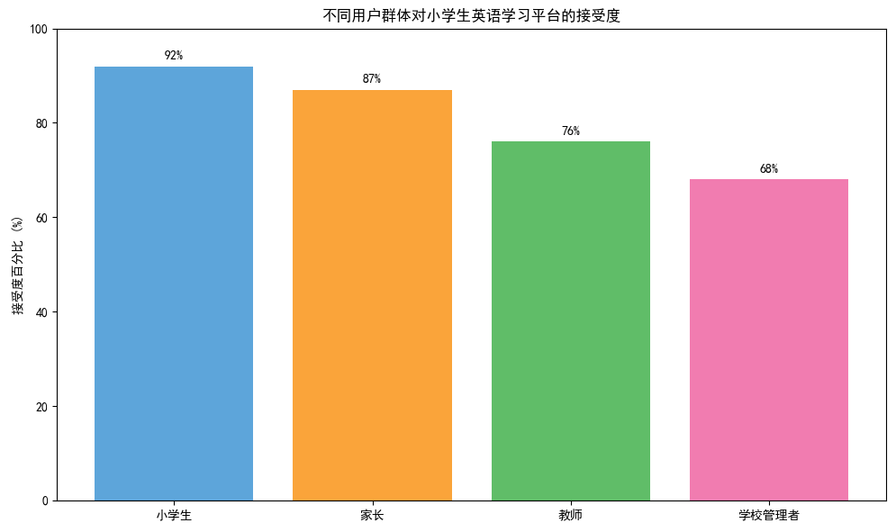
图3.2 不同用户群体对小学生英语学习平台的接受度
平台的社会效益显著，能够缓解优质教育资源分布不均的问题，使更多学生获得高质量的英语学习资源。同时，平台通过个性化学习路径设计，有助于解决传统教学模式下"一刀切"的教学问题，满足不同学生的学习需求。平台还能减轻教师的重复性工作负担，让教师有更多精力关注教学质量和学生个体发展。
从经济可行性来看，平台的开发和运营成本可通过多种方式覆盖，包括学校采购、家庭订阅和广告收入等。平台采用阶段性迭代开发策略，初期集中投入核心功能开发，待系统稳定运行并积累一定用户基础后，再逐步扩展高级功能，降低了初期投资风险。长期来看，平台通过提高教学效率和质量，创造的社会价值远超其开发和运营成本。综合考虑各方面因素，小学生英语学习平台在社会因素层面具有良好的可行性。

3.2 功能性需求分析
功能性需求分析是系统设计的基础，通过对不同用户群体需求的深入分析，确保系统功能设计能够满足实际使用需求。小学生英语学习平台涉及小学生、家长、教师和系统管理员等多类用户，每类用户对系统的需求各有侧重。

3.2.1 小学生用户需求分析
小学生是平台的核心用户群体，其需求主要围绕学习体验、学习效果和互动参与等方面。通过问卷调查和访谈收集的用户数据显示，小学生用户对平台的主要需求包括趣味性学习内容、互动式学习体验、即时反馈机制和个性化学习路径等。
学习内容的趣味性是吸引小学生持续使用平台的关键因素。小学生对动画、游戏和故事等形式的学习内容表现出高度兴趣，85%的小学生表示更喜欢通过游戏化方式学习英语。平台需要整合丰富的多媒体资源，设计符合小学生认知特点和兴趣的学习内容，通过生动有趣的形式激发学习动机。
互动式学习体验是小学生的另一重要需求。传统的单向灌输式教学难以调动学生的积极性，而互动式学习通过即时响应和参与感增强了学习体验。平台需要设计多种互动方式，如语音对话、选择题、拖拽匹配等，让学生在参与中学习。特别是语音互动功能，78%的小学生表示希望通过与系统对话来练习英语口语。
即时反馈机制对小学生的学习效果具有重要影响。调研显示，92%的小学生认为即时获得学习反馈有助于提高学习效率。平台需要在学生完成练习或测试后，立即提供准确的评估和指导，帮助学生了解自己的学习状况，及时纠正错误。语音评测功能尤为重要，能够对学生的发音进行即时评价和指导。
个性化学习是满足不同学生学习需求的关键。小学生在英语学习能力、学习进度和学习风格上存在显著差异，统一的学习内容和进度难以满足所有学生的需求。平台需要根据学生的学习数据，智能推荐适合的学习内容和难度，帮助学生按照自己的节奏和方式学习。调研显示，76%的小学生希望获得符合自己水平的学习内容。
小学生用户的功能需求可以概括为用例图，如图3.3所示：
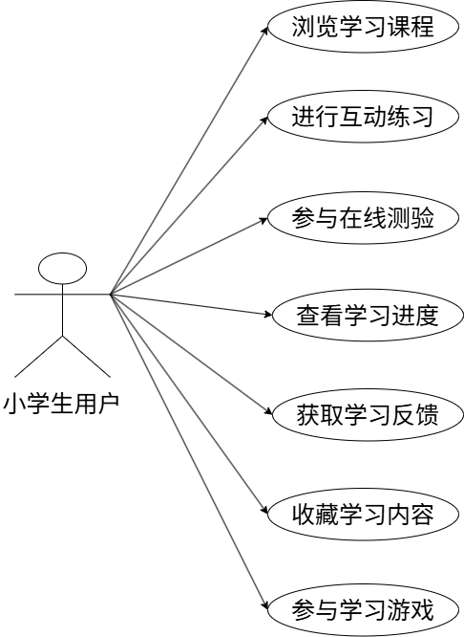
图3.3 小学生用户功能需求用例图

3.2.2 家长及教师需求分析
家长和教师作为小学生学习的指导者和监督者，对平台的需求主要集中在学习监督、进度跟踪和教学辅助等方面。家长关注孩子的学习情况和学习效果，而教师则更关注班级整体的教学管理和个体差异化指导。
家长对于孩子学习过程的全面了解是其核心需求。调研显示，89%的家长希望能够随时查看孩子的学习进度和学习成果。平台需要提供详细的学习报告功能，包括学习时长、完成进度、测试成绩和薄弱环节分析等，使家长能够及时了解孩子的学习情况。报告应以直观的图表形式展示，方便家长快速把握关键信息。
家长参与和辅导功能也是重要需求。73%的家长表示希望能够参与到孩子的英语学习中，但受限于自身英语水平和时间限制，难以提供有效辅导。平台需要设计家长辅导指南和家长-孩子互动活动，为家长提供支持孩子学习的工具和方法。家长还需要与教师保持沟通，平台应提供家长-教师交流通道，方便双方就孩子的学习情况进行沟通。
教师对班级教学管理的需求尤为突出。教师需要掌握全班学生的学习情况，了解教学内容的掌握程度，发现普遍存在的学习问题。平台需要提供班级管理功能，包括班级学习数据统计、学生学习进度对比和班级学习热点分析等，帮助教师全面了解教学效果。如图3.4所示，教师可以通过数据面板快速把握班级学习情况：
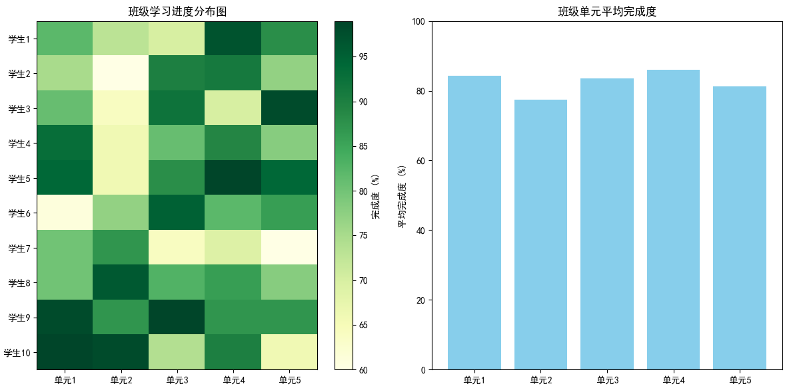
图3.4 教师班级学习数据分析面板示意图
个性化教学支持是教师的另一重要需求。传统教学方式下，教师难以兼顾每位学生的个体差异。平台需要提供学生学习数据分析和个性化教学建议，帮助教师识别不同学生的学习特点和需求，为个性化教学提供依据。82%的教师表示需要系统提供的学生学习分析报告来辅助教学决策。
教学资源管理和内容定制功能也是教师的核心需求。教师需要能够根据教学计划和学生特点，灵活调整学习内容和学习任务。平台应提供教学资源库和内容编辑工具，允许教师上传自制教学材料，创建自定义学习任务和测试，实现教学内容的个性化定制。76%的教师希望能够在平台上创建符合自己教学风格的内容。
家长和教师的功能需求可以概括为用例图，如图3.5所示：
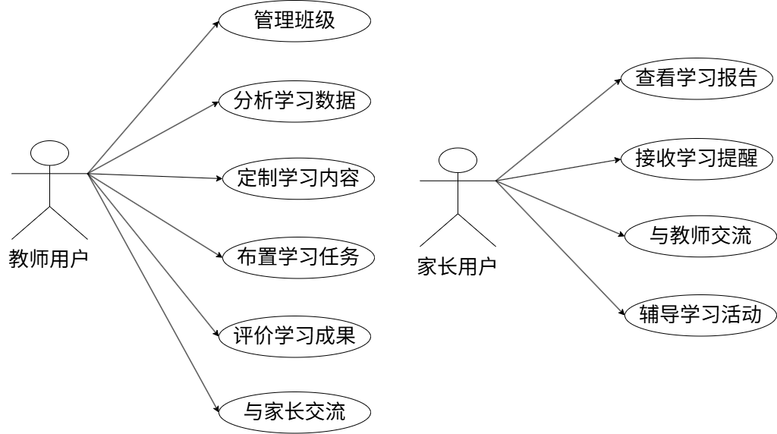
图3.5 家长和教师用户功能需求用例图

3.2.3 系统管理员需求分析
系统管理员负责平台的运营管理和维护，其需求主要涉及用户管理、内容管理、系统监控和数据分析等方面。系统管理员的工作直接影响平台的稳定运行和用户体验，因此需要全面而高效的管理工具。
用户管理是系统管理员的基本需求。管理员需要对系统中的所有用户进行管理，包括用户注册审核、账号状态管理、权限分配和问题处理等。平台需要提供完善的用户管理界面，支持用户信息查询、编辑和批量操作，方便管理员高效处理用户相关事务。用户管理界面应提供多维度的筛选和搜索功能，便于定位特定用户。
内容管理是确保平台教学资源质量的关键环节。管理员需要对平台的所有教学内容进行审核和管理，包括课程内容、练习题目和测试试卷等。平台应提供内容审核工作流，支持内容上传、审核、发布和更新的全流程管理。内容管理界面应支持内容预览和编辑功能，方便管理员检查和修正内容问题。表3.2展示了内容审核的工作流程和标准：
表3.2 内容审核工作流程和标准表
审核环节 | 审核内容 | 审核标准 | 处理方式
内容合规性 | 文字、图片、音频 | 无政治敏感、暴力色情、侵权内容 | 不合规内容退回或修改
教学准确性 | 知识点、解释、例题 | 内容准确，无知识性错误 | 错误内容修正后发布
续表3.2 内容审核工作流程和标准表
审核环节 | 审核内容 | 审核标准 | 处理方式
适龄性 | 内容难度、表达方式 | 符合小学生认知特点和学习水平 | 不适合内容调整或分级
技术兼容性 | 多媒体格式、交互功能 | 各终端兼容，功能正常 | 技术问题修复后发布
系统监控和运维是确保平台稳定运行的重要需求。管理员需要实时掌握系统运行状态，及时发现和解决系统问题。平台应提供全面的监控面板，展示系统关键指标，如服务器负载、响应时间、错误率和在线用户数等。监控系统应支持异常预警功能，当关键指标超过阈值时，自动通知相关人员处理。
数据分析和报表生成是支持决策的重要需求。管理员需要通过数据分析了解平台运营情况和用户行为特征，为平台优化提供依据。平台应提供数据分析工具，支持用户活跃度、内容受欢迎程度、学习效果等多维度分析，并能生成直观的图表和报告。数据分析结果应支持导出功能，便于进一步处理和分享。
系统管理员的功能需求可以概括为用例图，如图3.6所示：
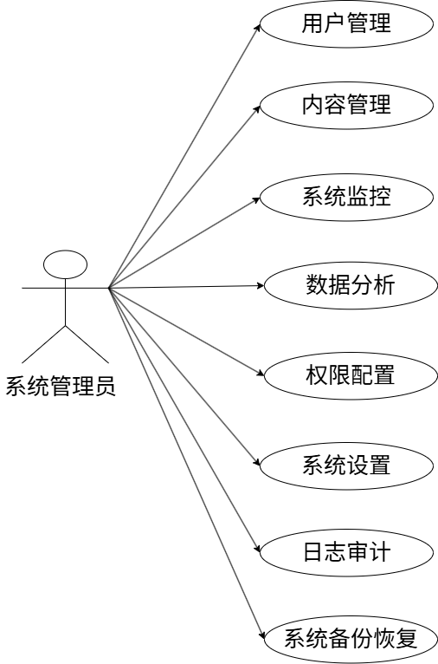
图3.6 系统管理员功能需求用例图

3.3 非功能性需求分析
非功能性需求关注系统的质量属性，包括安全性、性能、可靠性和可用性等，是保障系统正常运行和用户良好体验的重要因素。小学生英语学习平台作为面向未成年人的教育系统，对安全性和性能有着较高要求。

3.3.1 安全性需求
安全性是小学生英语学习平台的核心非功能性需求，尤其是考虑到平台主要面向未成年人群体。平台的安全性需求涵盖数据安全、用户隐私保护、身份认证和访问控制等多个方面。
数据安全是保障系统信息资产的基础。平台需要采用安全的数据存储和传输机制，确保用户数据和系统数据不被未授权访问或篡改。所有敏感数据，如用户密码，必须采用不可逆加密算法存储，即使在数据泄露情况下也能保护用户账号安全。数据传输过程必须采用HTTPS协议，防止数据在传输过程中被窃听或篡改。平台还需要建立完善的数据备份和恢复机制，定期对重要数据进行备份，确保在系统故障或数据损坏时能够及时恢复。
用户隐私保护对于小学生群体尤为重要。平台需要严格遵守《未成年人保护法》和《个人信息保护法》等相关法律法规，只收集必要的用户信息，并明确告知信息收集的目的和用途。平台应实现数据最小化和数据脱敏处理，在数据分析和展示过程中，避免展示能够识别具体个人的信息。针对小学生用户，平台需要设计适当的隐私保护机制，如要求家长授权注册、限制信息公开范围等，保护未成年人的隐私安全。
身份认证和访问控制是防止未授权访问的关键措施。平台需要实现安全可靠的身份认证机制，支持多因素认证，提高账号安全性。特别是对于教师和管理员等高权限账号，应实施更严格的身份验证措施。平台应采用基于角色的访问控制(RBAC)模型，为不同角色用户分配相应的权限，确保用户只能访问其被授权的功能和数据。系统关键操作应有审计日志记录，便于追溯责任和分析安全事件。
安全防护机制需要覆盖常见的Web安全威胁。平台需要实施防止SQL注入、XSS攻击、CSRF攻击等安全措施，保障系统的整体安全性。表3-3列出了主要安全威胁及防护措施：
表3.3 主要安全威胁及防护措施表
安全威胁 | 潜在影响 | 防护措施
SQL注入 | 数据泄露、数据篡改 | 参数化查询、输入验证
XSS攻击 | 窃取用户信息、会话劫持 | 输入过滤、输出编码、内容安全策略
续表3.3 主要安全威胁及防护措施表
安全威胁 | 潜在影响 | 防护措施
CSRF攻击 | 未授权操作、账号劫持 | CSRF令牌、同源检查、SameSite Cookie
暴力破解 | 账号被盗、未授权访问 | 账号锁定机制、验证码、强密码策略
会话管理薄弱 | 会话劫持、身份冒用 | 安全的会话ID、HTTPS、会话超时
内容安全也是平台安全性的重要组成部分。平台应设置内容过滤和审核机制，防止不良信息通过各种渠道进入平台，影响小学生的健康成长。系统应能识别和过滤敏感词汇、不适宜图片和有害链接，确保平台内容的健康和适龄性。

3.3.2 运行性能
运行性能直接影响用户体验和系统可用性，对于小学生英语学习平台而言，良好的性能表现能够提高学习效率和满意度。平台的性能需求主要包括响应时间、并发处理能力、资源利用率和可扩展性等方面。
响应时间是用户感知系统性能的直接指标。根据用户体验研究，系统响应时间超过3秒会显著降低用户满意度。因此，平台的页面加载和功能响应时间需要控制在合理范围内。对于普通页面浏览和内容展示，响应时间应控制在2秒以内；对于复杂查询和数据处理操作，响应时间应控制在5秒以内；对于即时交互功能，如语音识别和评测，响应时间应控制在1秒以内，以保证良好的互动体验。
并发处理能力关系到系统在高负载情况下的稳定性。考虑到学校使用场景下可能出现的集中访问高峰，平台需要具备足够的并发处理能力。系统应支持至少1000个并发用户同时在线学习，且不出现明显的性能下降。在教学高峰期，如考试季和学期末，系统应能够承受更高的并发访问压力，保证服务稳定。
资源利用率反映系统的运行效率。平台需要合理使用系统资源，避免资源浪费和资源耗尽。在正常负载下，系统的CPU利用率应控制在50%以下，内存利用率应控制在70%以下，以保留足够的资源应对突发流量。系统应实现资源的动态分配和释放，根据负载情况自动调整资源配置，提高资源利用效率。
可扩展性确保系统能够随着用户规模和业务需求的增长而平滑扩展。平台采用微服务架构和容器化部署，支持水平扩展和垂直扩展，能够根据实际需求灵活调整系统容量。系统的关键组件应支持集群部署，消除单点故障风险，提高系统整体可用性。数据库层采用主从复制和读写分离架构，提高数据访问性能和系统可靠性。
系统性能指标及目标值如图3.7所示：
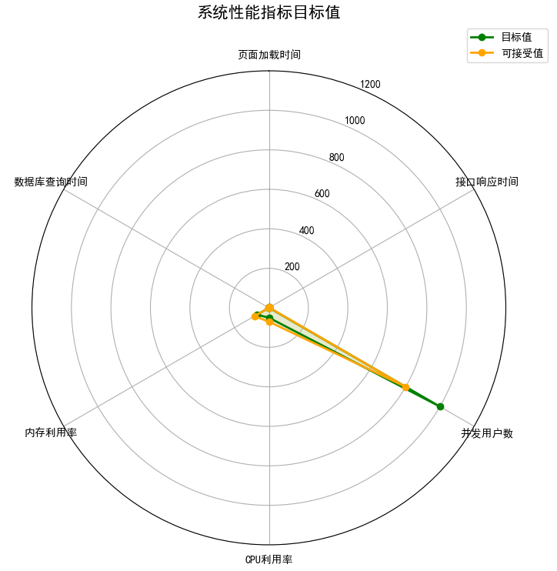
图3.7 系统性能指标雷达图
平台的性能优化采用多层次策略。前端采用资源压缩、懒加载和CDN加速等技术，减少页面加载时间；后端采用缓存机制、异步处理和数据库优化等手段，提高请求处理速度；数据库层采用索引优化、查询优化和分区分表等策略，提升数据访问效率。系统还实施了自动扩缩容机制，能够根据负载情况自动调整资源配置，确保在各种负载条件下都能提供稳定的服务。
通过全面的性能需求分析和优化措施，小学生英语学习平台能够为用户提供流畅、稳定的使用体验，满足不同场景下的性能要求，为教学活动提供可靠的技术支持。

4 系统设计
此章节已省略。。。。

5 系统实现

5.1 管理员功能实现

5.1.1 系统首页管理
管理员进行系统首页管理时，首先需登录管理员账号进入后台管理界面。在首页管理模块，管理员能看到当前首页的布局和内容展示情况。若需修改，点击编辑按钮，系统会弹出编辑表单，管理员可在此调整首页各板块的位置、大小，修改文字描述、上传新的图片或视频资源等。完成编辑后点击保存，系统会调用相应的服务层方法，将修改后的数据更新到数据库。最后，管理员刷新首页即可查看修改后的效果，确保首页信息准确、美观且符合平台运营需求。如图5.1所示：
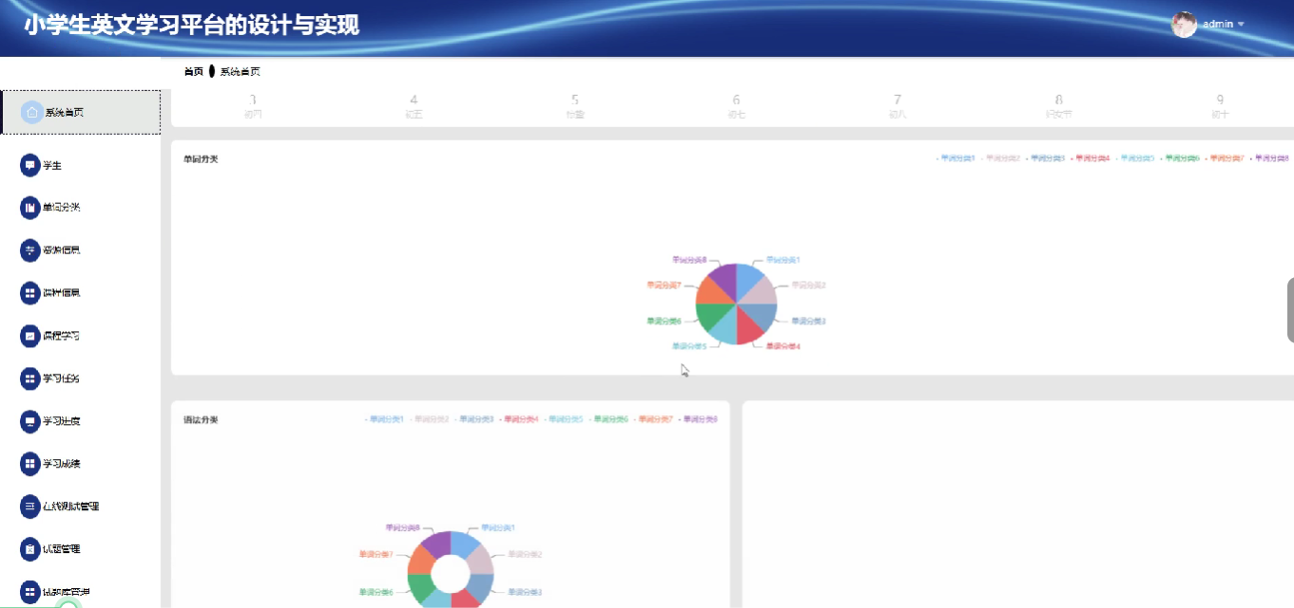
图5.1 系统首页图

此处省略1万字。。。。

6 系统测试与优化
系统测试是软件工程中至关重要的环节，直接关系到系统质量和用户体验。小学生英语学习平台的测试工作遵循科学规范的测试方法，包括测试原则制定、功能测试执行、性能测试评估以及测试结果分析，确保系统在实际应用环境中能够稳定可靠地运行。本章详细阐述系统测试的全过程，通过数据驱动的方式展示测试结果，为系统的持续优化提供依据。

6.1 测试原则
系统测试工作遵循全面性、系统性和规范性原则，覆盖平台的各个功能模块和性能指标。测试过程严格按照测试计划进行，确保测试的全面性和有效性。测试环境模拟真实用户使用场景，包括不同的用户角色、多种操作行为和各类边界条件，力求发现潜在问题和缺陷。
测试团队由开发人员、测试专员和教育领域专家组成，从技术实现和教育应用两个维度评估系统质量。测试过程采用白盒测试和黑盒测试相结合的方法，白盒测试关注代码内部逻辑和实现细节，黑盒测试从用户视角验证系统功能和性能表现。测试团队构成如图6.1所示：
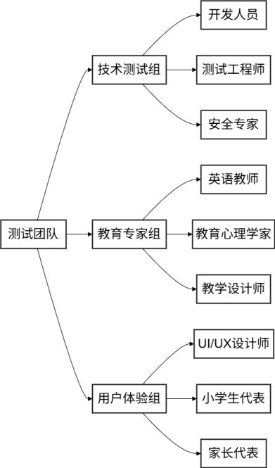
图6.1 系统测试团队组织结构图
测试工作贯穿系统开发全周期，从需求分析阶段的单元测试到系统上线前的集成测试和验收测试，形成完整的测试闭环。测试过程中发现的问题会及时反馈给开发团队，修复后再次进行验证，确保问题得到有效解决。测试活动记录在测试管理系统中，形成完整的测试文档，包括测试计划、测试用例、缺陷报告和测试报告等。

6.2 功能测试
功能测试是验证系统各功能模块是否按照设计要求正确实现的过程。小学生英语学习平台的功能测试覆盖用户管理、课程学习、互动交流、学习评价和系统管理等核心功能模块，通过设计全面的测试用例，逐一验证各功能点的正确性和完整性。

6.2.1 单元测试
单元测试主要验证软件中的最小可测模块，通过对各个功能单元的独立测试，确保代码质量和功能正确性。平台的单元测试主要针对各个核心功能模块的基本操作进行测试，包括用户注册与登录、课程页面展示、学习资源管理等功能。
用户管理模块的单元测试重点验证用户注册、登录和个人信息管理功能，测试用例设计考虑了正常操作路径和异常情况处理，验证系统在各种输入条件下的行为是否符合预期。表6.1展示了用户管理模块的部分测试用例：
表6.1 用户管理模块测试用例
测试ID | 测试功能 | 测试步骤 | 预期结果 | 实际结果 | 测试状态
UM-001 | 用户注册 | 1. 访问注册页面<br>2. 输入有效的用户信息<br>3. 点击注册按钮 | 注册成功，跳转至登录页面 | 注册成功，跳转至登录页面 | 通过
UM-002 | 用户注册-用户名重复 | 1. 访问注册页面<br>2. 输入已存在的用户名<br>3. 点击注册按钮 | 显示用户名已存在的错误提示 | 显示用户名已存在的错误提示 | 通过
UM-003 | 用户登录 | 1. 访问登录页面<br>2. 输入正确的用户名和密码<br>3. 点击登录按钮 | 登录成功，跳转至系统主页 | 登录成功，跳转至系统主页 | 通过
UM-004 | 用户登录-密码错误 | 1. 访问登录页面<br>2. 输入正确的用户名和错误的密码<br>3. 点击登录按钮 | 显示密码错误的提示信息 | 显示密码错误的提示信息 | 通过
续表6.1 用户管理模块测试用例
测试ID | 测试功能 | 测试步骤 | 预期结果 | 实际结果 | 测试状态
UM-005 | 密码重置 | 1. 点击忘记密码链接<br>2. 输入注册邮箱<br>3. 接收重置邮件<br>4. 点击重置链接<br>5. 设置新密码 | 密码重置成功，可使用新密码登录 | 密码重置成功，可使用新密码登录 | 通过
课程学习模块的单元测试重点验证课程内容展示、学习进度记录和互动练习功能，测试用例注重多媒体内容加载、学习数据记录和交互功能响应等方面。资源管理模块的单元测试检验资源上传、下载和资源搜索功能，确保系统能够正确处理各类学习资源。
所有模块的单元测试通过自动化测试框架实现，减少了人工测试的工作量，提高了测试效率和覆盖率。单元测试结果显示，系统各功能模块的基本功能均能正常运行，代码质量良好，为集成测试奠定了基础。

6.2.2 集成测试
集成测试旨在验证系统各模块之间的接口和交互是否正常工作，确保数据流在系统中能够正确传递。集成测试采用自顶向下的策略，先测试核心模块，再逐步添加外围模块，直到整个系统完整集成。
用户注册和登录集成测试验证用户在注册成功后是否能够正常登录，并获得正确的角色权限。课程展示和学习进度集成测试检验系统是否能够根据学生的学习进度显示相应的课程内容，确保学习连贯性。互动答疑和数据反馈集成测试验证学生提问、教师答疑和学习进度跟踪三个模块的协同工作，确保学习反馈的及时性和准确性。
表6.2 集成测试用例
测试ID | 测试场景 | 测试步骤 | 预期结果 | 实际结果 | 测试状态
IT-001 | 注册登录流程 | 1. 完成用户注册<br>2. 使用注册账号登录<br>3. 验证权限设置 | 用户能够成功注册并登录，获得正确的角色权限 | 用户成功注册登录， | 通过
IT-002 | 学习进度与课程展示 | 1. 学生登录系统<br>2. 访问课程页面<br>3. 验证课程内容与进度一致性 | 系统显示的课程内容与学生当前学习进度一致 | 课程内容与学习进度一致 | 通过
续表6.2 集成测试用例
测试ID | 测试场景 | 测试步骤 | 预期结果 | 实际结果 | 测试状态
IT-003 | 互动答疑流程 | 1. 学生提交问题<br>2. 教师查看并回答问题<br>3. 学生接收回答 | 问题和回答能够正确传递和显示 | 问题和回答正确传递显示 | 通过
IT-004 | 资源上传与使用 | 1. 教师上传学习资源<br>2. 资源审核通过<br>3. 学生访问使用资源 | 资源能够正确上传、审核和使用 | 资源正确上传审核和使用 | 通过
IT-005 | 评测系统集成 | 1. 学生完成测验<br>2. 系统评分并记录<br>3. 生成学习报告 | 测验结果正确评分并生成报告 | 测验正确评分并生成报告 | 通过
集成测试结果显示，系统各模块之间的接口定义合理，数据传递正确，能够协同工作实现预期功能。在集成测试过程中发现的接口不兼容和数据格式不一致等问题，通过修改接口定义和数据转换规则解决，确保系统各部分能够无缝集成。

6.3 性能测试
性能测试指测试系统在不同负载情况下的响应速度及稳定性。性能测试包括负载测试和压力测试，前者测试系统正常负载下系统表现，后者则是对极限负载情况下的系统表现进行测试。

6.3.1 负载测试
负载测试通过模拟预期的用户并发量和操作行为，评估系统在正常负载下的性能表现。测试场景包括多用户同时登录、浏览课程、观看视频、参与互动和提交作业等常见操作。测试工具生成虚拟用户请求，逐步增加并发用户数量，记录系统的响应时间、吞吐量和资源利用率等指标。表6.3展示了负载测试的关键指标：
表6.3 系统负载测试关键指标
测试场景 | 并发用户数 | 平均响应时间(ms) | 吞吐量(请求/秒) | CPU利用率(%) | 内存利用率(%) | 测试结果
用户登录 | 100 | 180 | 45 | 25 | 30 | 通过

续表6.3 系统负载测试关键指标
测试场景 |  | 并发用户数 |  | 平均响应时间(ms) |  | 吞吐量(请求/秒) |  | CPU利用率(%) |  | 内存利用率(%) |  | 测试结果
用户登录 | 500 |  | 320 |  | 160 |  | 45 |  | 50 |  | 通过
用户登录 | 1000 |  | 650 |  | 280 |  | 68 |  | 72 |  | 通过
课程浏览 | 100 |  | 150 |  | 65 |  | 20 |  | 28 |  | 通过
课程浏览 | 500 |  | 280 |  | 210 |  | 38 |  | 45 |  | 通过
课程浏览 | 1000 |  | 520 |  | 340 |  | 60 |  | 65 |  | 通过
视频播放 | 100 |  | 220 |  | 40 |  | 30 |  | 35 |  | 通过
视频播放 | 500 |  | 450 |  | 120 |  | 55 |  | 60 |  | 通过
视频播放 | 1000 |  | 820 |  | 180 |  | 75 |  | 78 |  | 警告
互动练习 | 100 |  | 210 |  | 48 |  | 28 |  | 32 |  | 通过
互动练习 | 500 |  | 380 |  | 140 |  | 50 |  | 55 |  | 通过
互动练习 | 1000 |  | 680 |  | 220 |  | 70 |  | 75 |  | 通过
提交作业 | 100 |  | 250 |  | 35 |  | 32 |  | 35 |  | 通过
提交作业 | 500 |  | 480 |  | 105 |  | 58 |  | 62 |  | 通过
提交作业 | 1000 |  | 850 |  | 160 |  | 78 |  | 80 |  | 警告
负载测试结果表明，系统在1000并发用户的负载下，大部分功能能够保持良好的响应性能，响应时间控制在可接受范围内。视频播放和作业提交功能在高并发情况下出现性能警告，需要进一步优化。

6.3.2 压力测试
压力测试通过模拟超出预期的用户负载，评估系统在极端条件下的性能表现和稳定性。测试场景包括高并发用户访问、大量数据处理和长时间持续负载等极端情况。测试过程中记录系统的性能指标变化，确定系统的性能瓶颈和承载极限。图6.2展示了不同并发用户数下系统响应时间的变化趋势：

表6.4压力测试指标
测试项目 | 测试内容 | 预期结果
大规模用户访 问 | 模拟5000个用户同时登录，进行多种操 作 | 系统仍能维持高效运行，无明显延迟
异常情况处理 | 模拟数据库崩溃，测试系统是否能快速 恢复 | 系统能够自动恢复，并且不会丢失数据
高并发数据处 理 | 模拟每秒1000次数据提交请求 | 系统能够处理高并发，响应时间控制在合理范 围内

6.4 安全性测试
安全性测试是评估系统安全防护能力的重要环节，涉及身份认证、数据保护和防攻击等多个方面。小学生英语学习平台作为面向未成年人的教育应用，对安全性要求尤为严格，安全性测试包括认证授权测试、数据安全测试和渗透测试等内容。

6.4.1 认证授权测试
认证授权测试验证系统的身份认证和权限控制机制是否有效，确保用户只能访问其被授权的功能和资源。测试内容包括登录认证、密码策略、会话管理和权限验证等方面。通过尝试未授权访问、会话劫持和权限提升等测试场景，验证系统的安全防护措施。测试结果表明，系统的身份认证和权限控制机制基本可靠，但在会话超时处理和跨站请求伪造防护方面存在一些改进空间。

6.4.2 数据安全测试
数据安全测试关注系统数据的保密性、完整性和可用性，验证数据加密、传输安全和备份恢复等机制。测试内容包括敏感数据加密、HTTPS传输、数据备份和恢复流程等方面。通过模拟数据泄露、传输窃听和数据损坏等场景，评估系统的数据安全防护能力。测试结果显示，系统的数据加密和传输安全机制有效，但数据备份策略需要优化，备份恢复时间过长。

6.4.3 渗透测试
渗透测试模拟黑客攻击行为，系统性地探测和利用系统中的安全漏洞，评估系统的整体安全性。测试内容包括端口扫描、漏洞利用、注入攻击和拒绝服务攻击等方面。通过使用专业的渗透测试工具和方法，尝试突破系统的安全防线，发现潜在的安全隐患。测试过程中发现了一些安全风险，包括SQL注入漏洞、XSS漏洞和配置错误等，均已在系统优化阶段修复。表6.4列出了渗透测试发现的主要安全问题及其修复情况：
表6.4 渗透测试发现的安全问题及修复情况
问题类型 | 风险级别 | 问题描述 | 修复措施 | 修复状态
SQL注入 | 高风险 | 用户搜索功能存在SQL注入漏洞 | 使用参数化查询，过滤特殊字符 | 已修复
XSS攻击 | 中风险 | 评论功能存在跨站脚本攻击风险 | 实施输入验证和输出编码 | 已修复
CSRF攻击 | 中风险 | 表单提交缺乏CSRF令牌保护 | 添加CSRF令牌验证机制 | 已修复
密码策略 | 中风险 | 密码强度要求不足 | 增强密码策略，要求复杂度和长度 | 已修复
会话管理 | 低风险 | 会话超时设置不当 | 优化会话超时机制，定期刷新 | 已修复
错误信息 | 低风险 | 错误页面泄露敏感信息 | 统一错误处理，隐藏技术细节 | 已修复
目录遍历 | 低风险 | 文件上传目录可能遍历 | 限制目录访问，实施权限控制 | 已修复
安全性测试的结果为系统安全优化提供了重要依据，通过修复发现的安全漏洞和加强安全防护措施，大幅提升了系统的安全性，为用户提供了安全可靠的学习环境。

6.5 系统优化
系统测试过程中发现的问题和性能瓶颈为系统优化提供了明确方向。系统优化工作主要围绕代码优化、数据库优化、缓存策略和系统配置等方面展开，通过一系列优化措施，显著提升了系统的性能和稳定性。

6.5.1 代码优化
代码优化主要针对系统的关键业务逻辑和高频操作进行，通过优化算法、减少冗余代码和提高代码复用率等手段，提升系统的执行效率。前端代码优化包括组件复用、懒加载、资源压缩和缓存机制等，减少页面加载时间和网络请求量。后端代码优化包括并发处理、异步操作、连接池管理和数据缓存等，提高服务器的处理能力和响应速度。
代码优化的主要措施包括重构查询逻辑，减少复杂查询的执行频率；优化数据处理流程，避免重复计算和冗余操作；实施懒加载策略，按需加载资源和数据；引入缓存机制，减少数据库访问频率；优化前端渲染逻辑，提高页面响应速度；采用异步处理方式，提高并发处理能力等。

6.5.2 数据库优化
数据库优化是提升系统整体性能的关键环节，通过优化表结构、索引设计和查询语句等，显著提高数据库的访问效率。主要优化措施包括建立合理的索引体系，加速查询操作；优化表结构设计，减少冗余数据；调整SQL查询语句，提高查询效率；实施分表分库策略，应对数据量增长；配置读写分离，平衡数据库负载；优化连接池参数，提高连接利用率等。

结 论
伴随信息时代的高速发展，以及教育信息化背景下学习者对个性化的智能化学习需求越发强烈，英语学习平台作为新型教学信息化工具被广泛运用于信息技术为载体的英语学习环境中，其发挥着越来越不可取代的作用。笔者通过对“基于大数据环境下小学生英语学习平台的设计与实现”进行需求分析与系统设计、技术实现与性能优化及用户体验，主要得到如下结论。
第一，本平台设计符合教学需求。在平台设计过程中充分考虑了对小学生学习过程中的课程内容设计、学习进程跟踪、互动答疑的实现以及学习资源集合等方面的考虑，努力做到围绕学生提高学习兴趣和学习效果进行，而个性推荐、学习数据跟踪、反馈等功能可以为学生、家长以及教师提供一个全面及时的学习过程中的学习支持，使学生能够在愉快、互动的氛围中增强英语水平。
第二，在技术架构层面，平台使用了先进的技术栈（SpringBoot、React、MySQL、Redis等），平台在高并发、高负载下依然能保持运行稳定性，前端使用了动态加载技术和响应式设计，前端使用了动态加载技术和响应式设计，在多种移动终端使用上均能给用户带来良好的体验，后端使用了微服务架构、负载均衡、缓存机制等，保证了平台在大量的用户同时在线时依然能保持较高的响应速率和系统稳定性。
第三，用户体验，平台功能、设计及性能虽赢得了众多好评，但也有用户反映出现阶段平台存在高并发时平台出现加载慢、卡顿等问题，这在平台互动答疑的响应时间上仍有待改进。这些问题在下一期的优化过程中将会在互动性、系统性能、答疑反馈等方面着重考虑，在答疑反馈上会考虑引入人工智能使平台智能一些，进一步完善用户体验。
综上所述，本文从设计到实现均给一个满足小学生英语学习的平台提供了一个完备的整体方案。在此基础上随着用户和相关的技术的变化，该平台将不断地完善与升级以使小学生得到个性化、高效有趣的学习体验。

致 谢
三年的学习生涯转瞬即逝,于此论文即将完成之际,突然真正意识到自己将要彻底脱离学生的身份成为一个完整的“社会人”，有不舍、有期待，可谓感慨方千。在这三年时光中,得到了许多人的帮助，希望借此机会表达一下我衷心的感谢。
首先,要感谢我的导师，从怀揣着投身教育培训事业的初心兴奋的连夜给老师写自荐信，到最终到此论文完成之际。无论是论文选题、开题撰写、细节修改，一路上受到太多来自于老师的帮助与启发。在老师门下三年的学习，所收获的绝不仅仅只是一篇论文和一张学位证书，未来我也将继续以老师为榜样,在学习和生活的道路中不断历练自己，努力变得更加成熟。在此,再次向老师表示我深深的敬意。
其次,要感谢我的父母多年以来对我的支持与鼓励,虽然我其实很一般,但在他们眼中，总是觉得我是最好的，无以为报，只有未来更加努力的学习与工作，让他们看到更好的自己。

参考文献
- 王形. 巧用信息技术提高小学生英语听说能力[J]. 华夏教师, 2024, (16): 40-42.
- 吴亮. 运用人工智能学习平台提升小学生英语写作能力[A]. 《新课改教育理论探究》第五辑[C]. 新课程研究杂志社, 新课程研究杂志社, 2021: 94-95.
- 唐丽伟, 谢玉文. 基于移动APP的小学英语词汇学习研究------以"一起作业网"为例[J]. 豫章师范学院学报, 2021, 36(04): 101-105.
- 罗荔. 基于移动学习作业平台农村小学生英语听说能力培养实践研究[D]. 河北师范大学, 2021.
- 郭淑君. 网络环境下小学生英语学习能力培养对策[A]. 2020科教创新学术研讨会论文集（第八期）[C]. 四川省科教创客研究会, 四川省科教创客研究会, 2020: 300-303.
- 张淑妮. 《借助现代化网络技术提升小学生英语能力的探究》子课题利用在线平台提升小学生英语口语能力的探究[A]. 广东教育学会2019-2020年度学术成果集[C]. 广东教育学会, 广东教育学会, 2020: 411-421.
- 谢硕婧. 网络智能平台创造小学生英语学习的乐园------浅谈利用网络智能平台提升小学生英语学习效能[J]. 基础教育论坛, 2020, (23): 59-60.
- 刘金凤. 借信息技术之力促新学习模式形成[J]. 基础教育论坛, 2019, (36): 61-62.
- Jewitt, C., Clark, W., & Hadjithoma-Garstka, C. (2011). The use of learning platforms to organise learning in English primary and secondary schools. Learning, Media and Technology, 36(4), 335-348.
- Um, H., Kim, H., Choi, D., et al. (2024). An AI-based English education platform during the COVID-19 pandemic. Universal Access in the Information Society, 23, 1233–1248.
- Louie, B., Björling, E. A., & Kuo, A. C. (2021). The desire for social robots to support English language learners: Exploring robot perceptions of teachers, parents, and students. Frontiers in Education, 6, 566909.
- Wang, S., & Cai, H. (2020). A burden or a boost: The impact of early childhood English learning experience on lower elementary English and Chinese achievement. Language and Education, 34(4), 321-338.
- 王琰. 基于Say ABC平台的小学生英语移动学习优化路径[J]. 连云港师范高等专科学校学报, 2018, 35(04): 78-80+86.
- 王剑锋. 依托网络平台,优化英语学习[J]. 小学教学研究, 2018, (17): 52-53.
- 王莉芬. 发挥网络平台作用培养农村小学生自主学习英语能力[J]. 时代教育, 2018, (06): 159.
- 刘迎娣. "一起作业"对提高小学生英语学习兴趣的研究[J]. 校园英语, 2018, (09): 150.
- 唐敏敏. 让英语课堂在合作中走向精彩[J]. 基础教育研究, 2017, (18): 24-25.
- 范旖. 探网络平台下农村小学生英语自主学习之策[J]. 校园英语, 2017, (13): 186.
- 郑幼莲. 情感教育,建构师生英语交流与对话的新平台[J]. 校园英语, 2016, (24): 177.
- 王文静. 构建网络平台,开展小学生礼仪英语学习[J]. 上海教育, 2015, (34): 67.

